國立花蓮特殊教育學校109學年度第2學期

|  |  |  |  |
| --- | --- | --- | --- |
| 領域 | 自然 | 主題 | 天氣與生活 |
| 姓名 |  | 班級 |  |

1. **請問我們有哪些管道可以獲得天氣資訊呢?**
2. 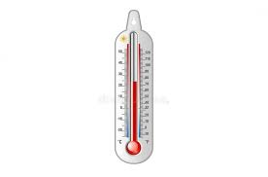



7. **請你分別測量下列三個地方的溫度，並比較那一個地方的溫度最高，最高的打勾(回校再量)**

|  |  |  |
| --- | --- | --- |
|  | 溫度 | 最高的打"✓" |
| 大樹下 | ℃ |  |
| 教室裡 | ℃ |  |
| 走廊 | ℃ |  |

1. **請將天氣的狀態用圖示表現出來**

|  |  |  |  |  |  |
| --- | --- | --- | --- | --- | --- |
| **天氣** | 晴天 | 陰天 | 雨天 | 晴時多雲 | 雷雨 |
| **圖** |  |  |  |  |  |

1. 學習看天氣預報圖，回答問題

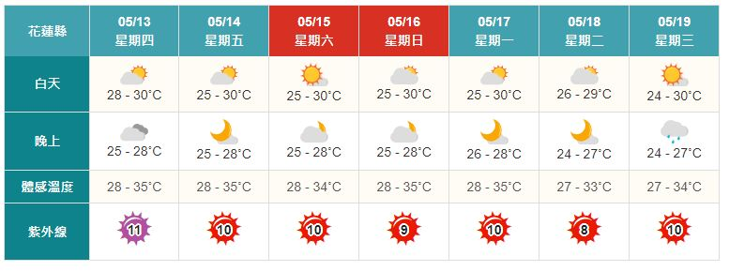

1. 請問5/15的白天氣溫是 。
2. 請問5/18晚上的溫度是 。
3. 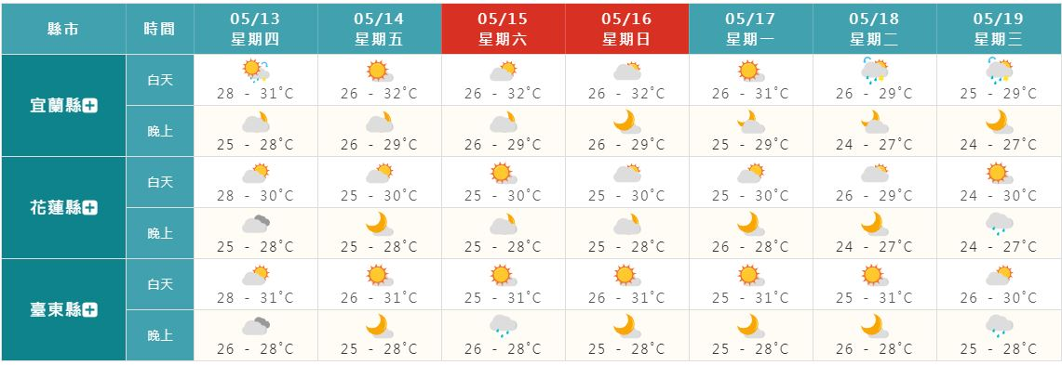請問哪一天可能會下雨 。
4. 請問哪一天紫外線最強 。
5. 請問5/17的體感溫度是 。
6. 請問宜蘭星期六的白天天氣狀態是 。
7. 請問台東哪幾天會下雨 。
8. 請問花蓮星期三的晚上的天氣狀態是 。
9. 請問宜蘭哪幾天溫度最高 。
10. **選填出正確的答案**

|  |  |  |  |  |
| --- | --- | --- | --- | --- |
| A最高 | B雨天 | C 溫度 | D 冷 | E少 |
| F高 | G最低 | H 熱 | I多 | J陰天 |

1. 當溫度 23-29℃，這表示 23℃是 溫度，29℃是 溫度。
2. 夏天的時候，在教室裡上課要吹電風扇，是因為教室的

很熱。

1. 夏天的 風，好像吹風機吹出來的風；冬天的

風，好像冷氣機吹出來的風。

1. 天空的雲看起來黑黑的，把陽光都遮住了，還下雨，就是 。
2. 氣溫越 ，表示天氣越熱，要穿比較 的衣服。
3. **下列英文字母各代表什麼方位？(東、西、南、北)**

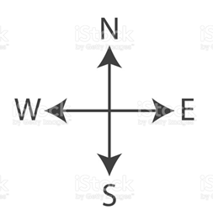 Ｅ代表【 】邊

Ｗ代表【 】邊

Ｓ代表【 】邊

Ｎ代表【 】邊

1. **是非題，對的打o錯的打x：**

【 】1.北風是指由北邊吹來的風。

【 】2.天氣預測，雲林地區「多雲時晴」，是表示不會下雨。

【 】3.氣溫 23-29℃，這表示 23℃是最低溫度。

【 】4.降雨機率在 70%以上的下雨機會很高。

【 】5.收聽氣象報告，我們可以聽廣播和打電話。

【 】6.國旗沒有飄揚，表示沒有風。

【 】7.降雨機率就是指下雨的機會。

【 】8.陽光很強的時候，要戴帽子、穿長袖衣服。

【 】9.透過電腦網路也可以知道天氣預測的變化。

【 】10.我們可以用眼睛、耳朵、皮膚等器官，知道有沒有風來。

【 】11.天空的雲很少，陽光很大，又沒有風的天氣，就是晴天。

【 】12.中央氣象局是台灣氣象報告的政府機構。

1. **請畫出你所觀察到的天氣特徵**

|  |  |
| --- | --- |
| **晴天** | **陰天** |
| **雨天** | **颱風天** |

國立花蓮特殊教育學校109學年第二學期

|  |  |  |  |  |  |  |  |  |
| --- | --- | --- | --- | --- | --- | --- | --- | --- |
| 領域 | | 自然 | | | | | | |
| 姓名 | |  | | | 班級 |  | | |
| 溫 | 度 | | 冷 | 熱 | 單 | 位 | 風 | 力 |
|  |  | |  |  |  |  |  |  |
|  |  | |  |  |  |  |  |  |
|  |  | |  |  |  |  |  |  |
|  |  | |  |  |  |  |  |  |
|  |  | |  |  |  |  |  |  |
|  |  | |  |  |  |  |  |  |
|  |  | |  |  |  |  |  |  |
|  |  | |  |  |  |  |  |  |
|  |  | |  |  |  |  |  |  |
|  |  | |  |  |  |  |  |  |
|  |  | |  |  |  |  |  |  |

國立花蓮特殊教育學校109學年第二學期

|  |  |  |  |  |  |  |  |  |
| --- | --- | --- | --- | --- | --- | --- | --- | --- |
| 領域 | | 自然 | | | | | | |
| 姓名 | |  | | | 班級 |  | | |
| 氣 | 象 | | 預 | 報 | 調 | 整 | 穿 | 衣 |
|  |  | |  |  |  |  |  |  |
|  |  | |  |  |  |  |  |  |
|  |  | |  |  |  |  |  |  |
|  |  | |  |  |  |  |  |  |
|  |  | |  |  |  |  |  |  |
|  |  | |  |  |  |  |  |  |
|  |  | |  |  |  |  |  |  |
|  |  | |  |  |  |  |  |  |
|  |  | |  |  |  |  |  |  |
|  |  | |  |  |  |  |  |  |
|  |  | |  |  |  |  |  |  |

國立花蓮特殊教育學校109學年第二學期

|  |  |  |  |  |  |  |  |  |
| --- | --- | --- | --- | --- | --- | --- | --- | --- |
| 領域 | | 自然 | | | | | | |
| 姓名 | |  | | | 班級 |  | | |
| 東 | 西 | | 南 | 北 | 晴 | 時 | 多 | 雲 |
|  |  | |  |  |  |  |  |  |
|  |  | |  |  |  |  |  |  |
|  |  | |  |  |  |  |  |  |
|  |  | |  |  |  |  |  |  |
|  |  | |  |  |  |  |  |  |
|  |  | |  |  |  |  |  |  |
|  |  | |  |  |  |  |  |  |
|  |  | |  |  |  |  |  |  |
|  |  | |  |  |  |  |  |  |
|  |  | |  |  |  |  |  |  |
|  |  | |  |  |  |  |  |  |

國立花蓮特殊教育學校109學年第二學期

|  |  |  |  |  |  |  |  |  |
| --- | --- | --- | --- | --- | --- | --- | --- | --- |
| 領域 | | 自然 | | | | | | |
| 姓名 | |  | | | 班級 |  | | |
| 梅 | 雨 | | 打 | 雷 | 閃 | 電 | 颱 | 風 |
|  |  | |  |  |  |  |  |  |
|  |  | |  |  |  |  |  |  |
|  |  | |  |  |  |  |  |  |
|  |  | |  |  |  |  |  |  |
|  |  | |  |  |  |  |  |  |
|  |  | |  |  |  |  |  |  |
|  |  | |  |  |  |  |  |  |
|  |  | |  |  |  |  |  |  |
|  |  | |  |  |  |  |  |  |
|  |  | |  |  |  |  |  |  |
|  |  | |  |  |  |  |  |  |